ESCOLA TROPICÁLIA - EDUCAÇÃO INFANTIL, ENSINO FUNDAMENTAL I E II E ENSINO MÉDIO
DISCIPLINA: MATEMÁTICA DATA: _____/03/2020
PROFESSOR (A): LEANDRO AUGUSTO NOTA:
ALUNO (A): ____________________________________________________________
ANO: 8º TURMA: Única
TURNO: Vespertino COORDENAÇÃO
“Aqui tem Gente Formando, Ensinando
e Educando Com Carinho e Competência”
- ATIVIDADES EXTRAS envolvendo as quatro operações básicas;  - Nestas atividades há 23 acertos  - Releia a prova antes de entregá-la;  - Preste atenção quanto à ortografia e pontuação. | - Proibido o uso do celular. O aluno que infringir esta regra terá sua prova recolhida.  - Responder a prova com a caneta azul ou preta;  - Não rasurar e nem usar corretivo;  - É proibido o empréstimo de material;
HABILIDADES:
- Reconhecer as principais características do sistema decimal: contagem, base, valor posicional.
- Resolver problemas que envolvam as quatro operações básicas entre números naturais (adição, subtração, multiplicação e divisão).
- Aplicar uma ordem de operações ao resolver problemas (parênteses, multiplicação, divisão, adição e subtração).

www.escolatropicalia.com.br
E-mail: contato@escolatropicalia.com.br
Telefone: (74) 3534-2905

ATIVIDADES EXTRA CLASSE
LEIAM AS INFORMAÇÕES ABAIXO:

- Para resolver as atividades abaixo, estude os conteúdos do MÓDULO I da página 142 à 150 (Ângulos);
- Utilize um rascunho para realizar os cálculos, colocando somente o resultado nos espaços das atividades;
- Guarde o rascunho para entregar junto com as atividades;
- Em caso de dúvidas pode mandar mensagens via WhatsApp (74) 98140-2701;
- Utilize a internet para assistir vídeos relacionados aos conteúdos;
- Cuide-se, breve estaremos de volta com nossas atividades normais.

1º) Classifique os ângulos destacados como reto, agudo ou obtuso.

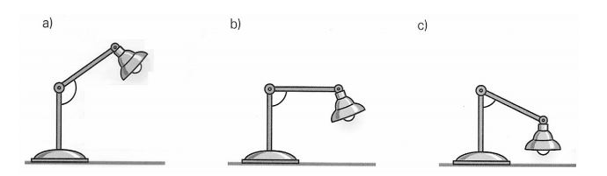

________________________________ _________________________________ _______________________________

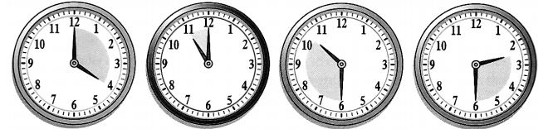
2º) Responda às perguntas sem utilizar o transferidor. Quanto mede o menor ângulo formado pelos ponteiros do relógio que está marcando:

a) 4 horas? __________ b) 11 horas? ____________ c) 10h30min? _________ d) 2h30min? ___________

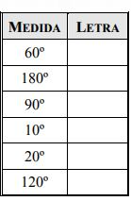
3º) Estão representados vários ângulos, bem como a medida de cada um deles. Por estimativa, complete a tabela, indicando a letra que acompanha o ângulo e seu valor correspondente.
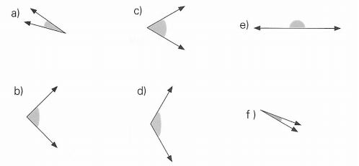

4º) Observe a figura:
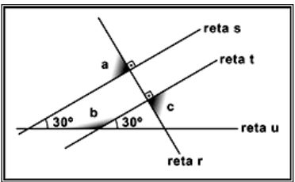
a) Quais são as retas perpendiculares entre si? _____________________________________________

b) Quais são as paralelas entre si?
__________________________________________________

c) Descubra as medidas dos três ângulos assinalados a, b e c.
_________________________________________________

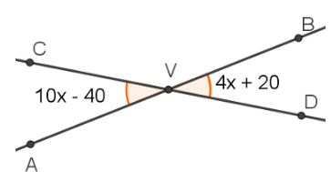
5º) A imagem abaixo mostra o cruzamento entre duas retas e o vértice V, ponto de encontro entre elas. Qual a medida do ângulo AVC?

a) ( ) 10°
b) ( ) 20°
c) ( ) 40°
d) ( ) 50°
e) ( ) 60°
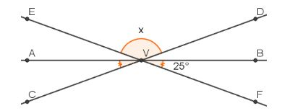
6º) O ponto V é o encontro de três retas, como mostra o esquema na figura a seguir. Sabendo que os ângulos marcados têm a mesma medida, igual a 25°, qual a medida do ângulo x?

a) ( ) 130°
b) ( ) 140°
c) ( ) 150°
d) ( ) 155°
e) ( ) 160°

7º) Duas retas cruzam-se no ponto V, formando os ângulos opostos pelo vértice de 10x + 20 e 5x + 50. Qual é o valor de x?

a) ( ) 5 b) ( ) 6 c) ( ) 7 d) ( ) 8 e) ( ) 9

8º) Observe a figura abaixo:
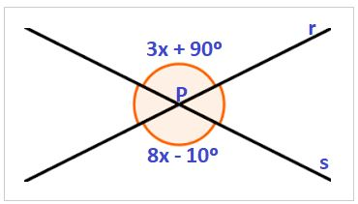
a) Qual o valor de x?

_______________________________________________

b) Determine a medida dos ângulos.

_______________________________________________

9º) Determine os valores de x e y nas figuras a seguir:
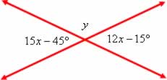
Resposta: _________________________________________

10º) Dois ângulos opostos pelo vértice medem 105° e 5x - 45°. A medida de x é

a) ( ) 30° b) ( ) 105° c) ( ) 60° d) ( ) 90° e) ( ) 120°

A esperança é o sentimento que as coisas que desejamos vão acontecer quando menos esperamos. (Autor Desconhecido)

